

Zyra e Kryetarit të Komunës së Klinës

Nr. ________________________

Klinë, datë:__________________

**PROCESVERBAL**

**Nga dëgjim i nëntë publik buxhetor për buxhetin e vitit 2025 të Komunës së Klinës, me banorët e komunës së Klinës, me fokus bujqit, fermerët, kultivuesit dhe afaristët që operojnë në Klinë, tema e diskutimit “Projektet investive në zhvillimin e bujqësisë dhe ekonomisë”, datë 22.08.2024, ora 17:00, vendi Salla e Kuvendit Komunal.**

Ky procesverbal është hartuar në bazë të Ligjit për Vetëqeverisjen Lokale, Ligjit për Mbrojtjen e të Dhënave Personale, Ligjit për Financat Publike, Statutin e komunës së Klinës dhe duke ndjekur standardet e Udhëzimit Administrativ për Administratë të Hapur në komuna.

Ky procesverbal përmban një përmbledhje të redaktuar të procesit të zhvilluar gjatë dëgjimit buxhetor. Palët që kanë vërejtje në përmbajtjen e këtij procesverbali mund të dërgojnë kërkesë për ndryshim deri me datë 15/09/2024 në emalin **vlora.tafili@rks-gov.net** ose fizikisht në zyrën e pranimit në Komunën e Klinës.

Ky procesverbal është një dokument publik i cili hartohet sipas standardeve të Ligjit për Mbrojtjen e Privatësisë dhe Ligjit për Klasifikimin e Dokumenteve Zyrtare.

Ky dokument është publik në faqen e komunës në dy versione në PDF dhe Word dhe në arkivin e komunës i protokolluar sipas protokollit zyrtarë.

Hartuesi i këtij procesverbali ka redaktuar të dhënat personale të palëve të cilat janë mbledhur gjatë procesit. Vetëm palët e autorizuara mund të kenë qasje në të dhënat personale të mbledhura gjatë këtij procesi të cilat janë të arkivuara në komunë.

Ky dokument përmban të dhëna për fazën përgatitore të dëgjimit përmbledhjen na takimi dhe në aneks materialet e bashkangjitura të cilat janë grumbulluar gjatë takimit.

Para nisjes së diskutimit të pranishmit i janë nënshtruar procesit të regjistrimit në listën e pjesëmarrësve.

Në listën e pjesëmarrësve ata kanë ofruar emrin mbiemrin, numrin e telefonit dhe nënshkrimin e tyre. Të dhënat janë grumbulluar me qëllim të sigurimit të dëshmive për pjesëmarrjen e qytetarëve në dëgjimet buxhetore.

Të pranishmit janë pajisur me agjendën e takimit e cila u është dorëzuar në formë fizike dhe me materialet ku përfshihej prezantimi i draft buxhetit i cili është dorëzuar tek secili pjesëmarrës në formë fizike.

Para të pranishmëve është prezantuar draft buxheti edhe në formatin elektronik në tabelat e mençura.

Është konstatuar se për organizimin e këtij takimi nuk ka nevojë për përkthyes apo interpretim për personat me aftësi të kufizuar.

Takimi ka nisur në ora 17:00 të pranishëm ishin Nënkryetarja e Komunës së Klinës, znj. Marqe Tanushi – Selmanaj, drejtori i Financave dhe Zhvillimit Ekonomik, Enver Berisha, drejtori i Urbanizimit dhe Mbrojtjes së Mjedisit, Enver Berisha, drejtori i Bujqësisë dhe Zhvillimit Rural, Lorenc Marleku dhe anëtarë të grupit punues.

**Të pranishmit u njoftuan nga moderatori se për qëllime të dokumentimit të këtij takimi do hartohet procesverbali dhe komuna do publikoj video dhe fotografi nga ky takim.**

**Të gjithë të pranishmit dhanë pajtimin për regjistrimin e takimit dhe publikimin e imazheve nga ky takim.**

**Nga qytetarët morën pjesë 6 persona, prej të cilëve 1 grua dhe 5 burra.**

*Shtojca 1 – Fotografi nga dëgjim i nëntë publik buxhetor për buxhetin e vitit 2025, me banorët e komunës së Klinës, me fokus bujqit, fermerët, kultivuesit dhe afaristët që operojnë në Klinë, tema e diskutimit “Projektet investive në zhvillimin e bujqësisë dhe ekonomisë”, datë 22.08.2024, ora 17:00, vendi Salla e Kuvendit Komunal.*

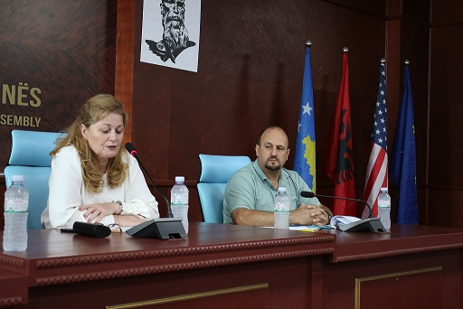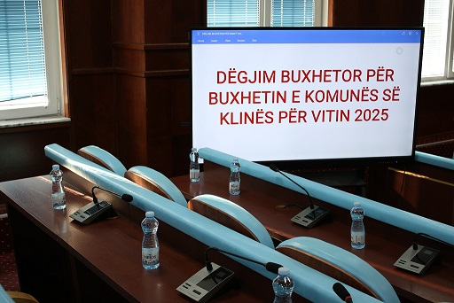

**Takimi u hap nga moderatori, Mirsad Dakaj,** i cili hapi dëgjimin buxhetor:

“Përshëndetje të nderuar të pranishëm!

Duke u bazuar në Ligjin për Vetëqeverisje Lokale, Ligjin për Financa Publike dhe Udhëzimin Administrativ për Administratë të hapur në Komuna, sot ne po hapim ciklin e dëgjimeve buxhetore për draft buxhetin e komunës së Klinës për vitin 2025, i cili është një proces shumë i rëndësishëm dhe thelbësor për t`i përcaktuar prioritetet e komunës për vitin e ardhshëm, për t`i pranuar kërkesat e juaja e të cilat grupi punues për draft buxhet do t`i shqyrtojë dhe analizojë me kujdes.

Në këtë takim jemi këtu bashkë me nënkryetaren e Komunës së Klinës, znj. Marqe Tanushi – Selmanaj, drejtorin e Financave dhe Zhvillimit Ekonomik, Enver Berisha, drejtorin e Urbanizimit dhe Mbrojtjes së Mjedisit, Enver Berisha, drejtorin e Bujqësisë dhe Zhvillimit Rural, Lorenc Marleku si dhe anëtarë të grupit punues.

Dua të theksoj se komuna e Klinës është vlerësuar nga organizata joqeveritare, si DEMOS-i, e institucione të tjera, si komuna që ka pasur raportin më të mirë në Republikën e Kosovës të cikleve të dëgjimeve buxhetore në vitet e fundit për respektimin në përpikëri të dispozitat ligjore dhe është shembull për komunat e tjera. Me insistim të kryetarit jemi duke u angazhua që rezultatin e mirë që e kemi pasur vitin e kaluar me vazhdu edhe këtë vit dhe me krijua një praktikë të punës transparente dhe llogaridhënëse.

Duke e pasur për bazë këtë, ne si grup punues nuk kemi ndryshu shumë metodën e punës nga viti i kaluar. Në koordinim me kryetarin kemi hartua planin e punës, sikurse vitin e kaluar, ne kemi planifikuar t`i mbajmë 10 dëgjime buxhetore në lokalitete të ndryshme dhe po ashtu jemi të hapur t`i pranojmë kërkesat e sugjerimet edhe në formë elektronike deri me datën 30 gusht, ndërsa në fund, duke i respektuar edhe kornizën ligjore, draft-buxheti do të miratohet në kuvendin e komunës.

Para se me ia kalu fjalën kryetarit, kisha kërku nga ju që me u nënshkru në listën e pjesëmarrësve, sepse është një nga obligimet që dalin nga Udhëzimi Administrativ për Administratë të Hapur.

Po ashtu edhe për kërkesat e miratuara të qytetarëve, ku këtë vit vetëm në KAB janë të miratuara rreth 90% të kërkesave e synojmë që e njëjta përqindje të jetë edhe në Draft-Buxhet.

Megjithëse ne kemi planifikuar t`i mbajmë takimet në disa lokalitete, kërkesat nuk duhet të kufizohen. Tani po ja kalojë fjalën nënkryetares së komunës. Ju faleminderit edhe njëherë!”

**Të pranishmit u njoftuan nga moderatori se për qëllime të dokumentimit të këtij takimi do hartohet procesverbali dhe komuna do publikoj video dhe fotografi nga ky takim.**

Të gjithë të pranishmit dhanë pajtimin për regjistrimin e takimit dhe publikimin e imazheve nga ky takim.

*Shtojca 2 – Fotografi nga dëgjimi i pestë buxhetor gjatë moderimit:*

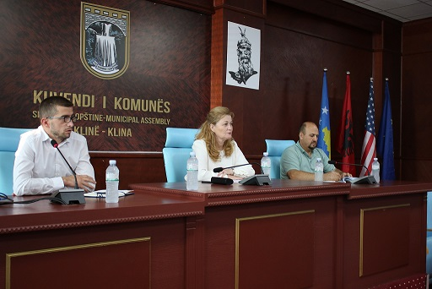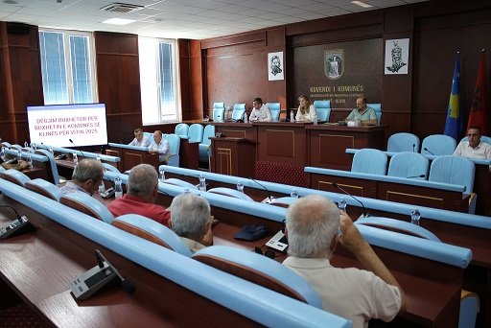

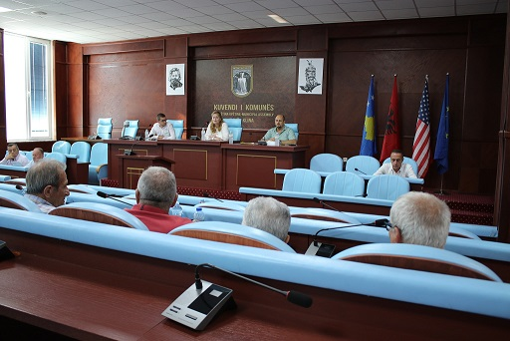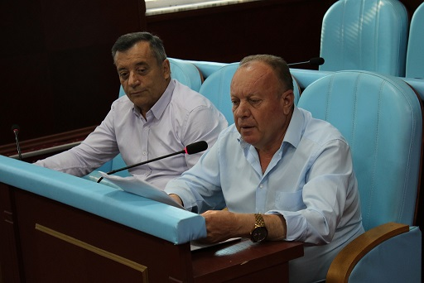

**Nënkryetarja e Komunës së Klinës, Marqe Tanushi - Selmanaj: “**Të nderuar qytetarë, përfaqësues të komunitetit, dhe të pranishëm, faleminderit të gjithëve që keni gjetur kohë për të qenë pjesë e këtij takimi kaq të rëndësishëm për komunën tonë.

Pjesëmarrja juaj tregon përkushtimin tuaj ndaj të ardhmes së Klinës dhe është thelbësore për të siguruar që procesi ynë i vendimmarrjes të jetë sa më gjithëpërfshirës dhe i drejtë. Jemi këtu për t’ju dëgjuar dhe për të ndarë mendimet tona për buxhetin e ardhshëm të vitit 2025.

Dëgjimet buxhetore janë një mundësi e rëndësishme për ju, qytetarët tanë, që të jepni kontributin tuaj të drejtpërdrejtë. Ne besojmë se vetëm përmes pjesëmarrjes së hapur dhe aktive të qytetarëve mund të ndërtojmë një buxhet që i përgjigjet realisht nevojave dhe aspiratave të secilit. Ky proces është një shans për të sjellë në vëmendje çështjet që ju shqetësojnë dhe për të diskutuar se si buxheti i komunës mund të përmirësojë jetën e përditshme të secilit prej jush. Zëri juaj është thelbësor për ne!

Në këto takime, synojmë të vendosim prioritete që reflektojnë interesat dhe nevojat e komunitetit tonë. Buxheti i vitit 2025 duhet të jetë një pasqyrim i drejtë i projekteve dhe iniciativave që kanë më shumë ndikim në përmirësimin e infrastrukturës, shërbimeve publike dhe zhvillimin ekonomik. Së bashku me ju, do të përcaktojmë se cilat janë fushat më të rëndësishme për t'u mbështetur dhe ku duhet të investohet për të arritur rezultate konkrete dhe të qëndrueshme.

Në fund, dua t’ju siguroj se komuna është e përkushtuar që të dëgjojë dhe të marrë parasysh çdo kërkesë dhe prioritet që ju do të ndani në këto takime. Ne nuk jemi këtu vetëm për të dëgjuar, por për të vepruar në bazë të propozimeve tuaja. Buxheti i vitit 2025 do të ndërtohet duke pasur në fokus mirëqenien e qytetarëve dhe ne do të jemi gjithmonë të hapur për dialog dhe bashkëpunim në çdo hap të këtij procesi.

Faleminderit edhe një herë për pjesëmarrjen tuaj aktive dhe përkushtimin për të kontribuar në një të ardhme më të mirë për Klinën.”

*Pas fjalës së nënkryetares, fjala ju dha drejtorit të Financave dhe Zhvillimit Ekonomik, Enver Berishës.*

**Drejtori i Financave dhe Zhvillimit Ekonomik, Enver Berisha: “**Përshëndetje të nderuar të pranishëm, faleminderit shumë për prezencën në këtë takim, specifik për bujqit, fermerët, kultivuesit dhe afaristët që operojnë në Klinë, si dhe temën me të veçantë të diskutimit e që është “Projektet investive në zhvillimin e bujqësisë dhe ekonomisë”, kush më mirë se kjo kategori mund ti kontribuojë buxhetit.

Andaj, kam kënaqësinë që sot t'ju paraqes buxhetin për vitin e ardhshëm, një dokument që është fryt i analizave të thelluara buxhetore-financiare.

Buxheti i Komunës së Klinës për vitin 2025 është gjithsej, i planifikuar në total prej 16,168,653.00, i cili krahasuar më vitin 2024 është afërsisht 2 milion euro më shumë, i cili ka qenë 14,648,717.00. Nga buxheti i vitit 2025, ajo shumë është e ndarë në këto burime; Granti i përgjithshëm me rreth 6,571,819.00; Granti specifik i arsimit me rreth 5,953,349.00; Granti i shëndetësisë me rreth 1,897,981.00, Të hyrat vetanake me rreth 1,495,504.00; Financimi për shërbimet rezidenciale me rreth 250,000.00, të cilat në japin në total pra 16,168,653.00.

Ndërsa, buxheti i komunës së Klinës sipas kategorive të shpenzimeve për periudhën 2025 – 2027, është i ndarë në të hyrat totale komunale me rreth 16,168,653.00, siç e thamë edhe më herët, të hyrat vetanake me rreth 1,495,504.00 edhe këtë e theksuam me lart po ashtu, Grantet dhe transferet qeveritare me rreth 14,673,149.00, Pagat dhe mëditjet me rreth 8,800,000.00, Subvencionet më rreth 800,000.00, si dhe ajo që po besojë që juve ju intereson më së shumti e që janë Investimet Kapital, kanë një buxhet prej 4,498,653.00. E për projektet kapitale do të bisedojmë bashkërisht. Siç e shihni në dokumentin fizik të buxhetit të cilin e keni përpara, ne si komunë e kemi hartuar një listë të prioriteteve për vitin 2025, po që të cilën mund të ndryshohet apo plotësohet deri ky buxhet të prezantohet në kuvend për tu miratuar.

Po e theksoje që tek pjesa e subvencioneve të cilat i dedikohen bujqësisë, e që komuna e Klinës i shpërndan në kuadër të thirrjeve për ndarjen e mekanizmave bujqësorë, siç e kemi praktik me rekomandim gjithmonë të kryetarit të komunës, Zenun Elezaj, edhe këtë vit kemi rritje. Kjo juve si bujq, fermerë dhe biznese të cilat operojnë me pajisje bujqësore ju intereson më shumë, po pres që të kemi ide të mira sot e ti diskutojmë bashkërisht.

Unë, nuk duhet të ju lodh më shumë, jam këtu për çdo pyetje apo kërkesë qe e keni për deri tani çfarë prezantova, mbesë në dispozicionin tuaj për përgjigje.

Ju falënderoj edhe njëherë!”

**Mirsad Dakaj: “**Faleminderit drejtor**,**

Atëherë, qytetarë fjala tani është të ju. Ashtu edhe siç e theksova në fillim, për shkak të procesverbalit ju lutem kur të merrni fjalën të thoni emrin, mbiemrin edhe kërkesa juaj ta ketë adresën e specifikuar, mundësisht. Urdhëroni ?”

*Pas fjalës së Mirsadit, fjala ju dha banorëve pjesëmarrës.*

**Pas dhjetë minutave, Mirsad Dakaj si moderator kërkoj edhe një herë që të merret fjala nga pjesëmarrës.**

*Pas dhjetë minutave, një pjesëmarrëse, paraqitet për fjalë.*

**Silvia Rashkoviç, Përfaqësuese e Zyrës për Kthim dhe Komunitete në Komunën e Klinës:**

“Përshëndetje të nderuar të pranishëm,

Jam këtu si përfaqësuese e komunitetit serb, jam e interesuar që në ndarjen e subvencioneve, apo **ndarjen e mekanizmave bujqësor, në lista të përfituesve të jenë 30% nga komuniteti serb.”**

**Znj. Rashkoviq foli në gjuhen serbe, ndërsa përkthimi u mundësua në gjuhën shqipe nga Nënkryetarja e Komunës së Klinës, Marqe Tanushi – Selmanaj, pasi në fillim të takimit askush nuk u deklarua për nevojën e përkthimit.**

**Mirsad Dakaj: “**Faleminderit znj. Silvia,

A ka dikush tjetër që dëshiron të merr fjalën për ndonjë kërkesë apo rekomandim?”

**Pas dhjetë minutave, Mirsad Dakaj si moderator kërkoj edhe një herë që të merret fjala nga pjesëmarrës.**

Nëse jo, atëherë e shpalli të mbyllur takimin pas diskutimit të znj, Silvia, ne si grup punues bashkë me kryetarin e komunës, nënkryetaren, anëtaret e grupit punues do të mbajmë edhe takimin e fundit të dhjetin me radhë të agjendës së dëgjimeve e që është;

Dëgjim i përgjithshëm me banorët e komunës së Klinë, datë 25.08.2024, ora 17:00, vendi Salla e Kuvendit Komunal.

Për të gjitha këto takime ju kisha lut ta vizitoni web faqen zyrtare të komunës së Klinës po edhe rrjetin social Facbeook për ma shumë detaje, apo edhe të kontaktoni me email zyrtaren Vlora Tafili; [vlora.tafili@rks-gov.net](mailto:vlora.tafili@rks-gov.net).

Koment, pyetje, sugjerimet e kërkesa e sotme që janë regjistruar në procesverbal, do të trajton në raportin final të dëgjimeve e më pas ky raport do të shqyrtohet në seancën e rregullt të kuvendit komunal para miratimit të buxhetit. Po që të cilin do ta gjeni të publikuar në web faqen zyrtare e aty mundeni me i pa secili prej juve që ka kontribuar përgjigjen edhe statusin e kërkesave.

Mirëmbetshi!”.

**Takimi u mbyll në ora 17:36.**

*Shtojcë – Tabela e pjesëmarrësev të ndarë sipas gjinisë.*

|  |  |
| --- | --- |
| Gra | 1 |
| Burra | 5 |
| Totali | 6 |

Procesmbajtësja,

Vlora Tafili

__________________________________